INVITATION
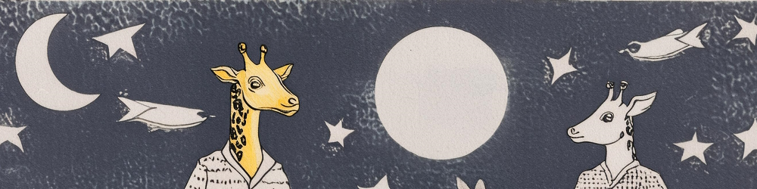

Kære forældre

Jeres børn har deltaget i arrangementet Tegn & Digt på biblioteket.

Vi vil derfor gerne invitere jer til
FERNISERING
Her kan I se de fine billeder, som børnene har lavet ud fra et digt, som vi har læst og talt om.

Det foregår på biblioteket i [bynavn og adresse]
[dato og tidspunkt]
Vi glæder os til at se jer.

Venlig hilsen
[navn og evt. kontaktoplysninger]

